“走近日常消毒液”市场采访

超市采访店长

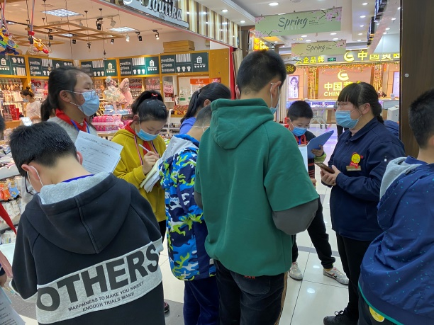 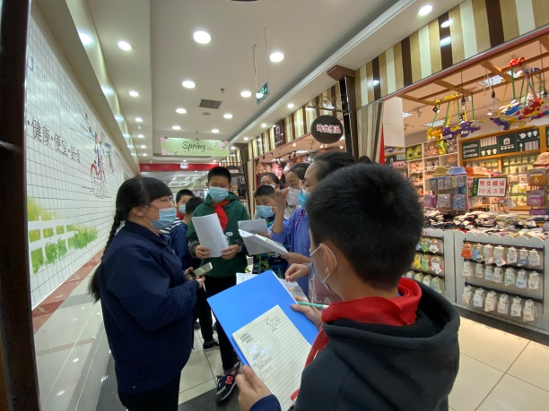

采访售货员

采访顾客

小组记录

药店采访店长

药店记录